Prueba

Lógica
Una empresa ha hecho un estudio para determinar qué tan conocido es el producto que ofrece. Para este estudio realizaron encuestas dividiendo la población encuestada en tres grupos. Los resultados fueron los siguientes:
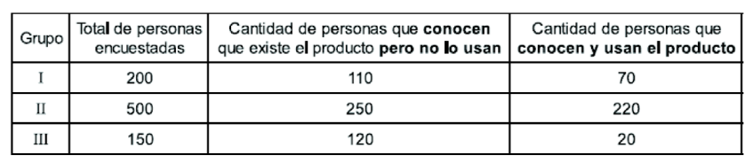
- Una persona que lee esta información, asegura que en el grupo III se conoce más el producto, que en el grupo I. ¿Estaría usted de acuerdo con esto?
  - No, porque la suma de la cantidad de personas que conocen que existe el producto y las que usan el producto, es mayor en el grupo I que en el III
  - Sí, porque la cantidad de personas que conocen que existe el producto pero no lo usan es mayor en el grupo III que en el grupo I
  - No, porque la cantidad de personas que conocen el producto en el grupo I corresponde al 21% del total, mientras que en el grupo III corresponde al 16%
  - Sí, porque la cantidad de personas que conocen el producto en el grupo III corresponde aproximadamente al 93%, mientras que en el grupo I corresponde al 90%
- Según las expectativas de la empresa, se fijó que el producto permanecería en el mercado si el 60% de la población hace uso de él. A partir de los resultados del estudio es más probable que
  - El producto continúe en el mercado, porque en todos los grupos la cantidad de personas que no usan el producto es menor que la cantidad de los que lo usan.
  - El producto no continúe en el mercado, porque sólo 31 de cada 85 personas encuestadas usan el producto.
  - el producto continúe en el mercado, porque sólo 6 de cada 85 personas encuestadas no conocen el producto.
  - El producto no continúe en el mercado, porque el porcentaje de encuestados en el grupo III que usa el producto es aproximadamente el 2,3% de los encuestados.
Una empresa encargada de diseñar y vender modelos de embaldosados, lanzó al mercado su nueva línea llamada "cuadrícula", la cual se caracteriza por su distribución de baldosas cuadradas blancas y negras conformando diferentes tamaños y diseños. Las siguientes gráficas representan algunos de los modelos que dispone la empresa.
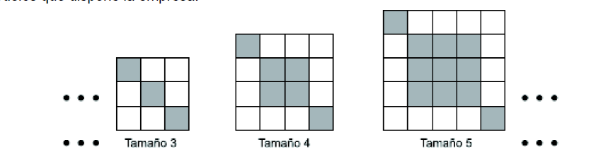
- El patio de la casa de un cliente tiene el tamaño 11, y quiere que el diseño sea también el mismo, así que debe comprar
  - 34 baldosas blancas y 66 negras
  - 36 baldosas blancas y 85 negras
  - C. 38 baldosas blancas y 83 negras
  - D. 42 baldosas blancas y 102 negras
- Pensando en los diferentes modelos que se pueden obtener conservando la distribución de las baldosas blancas y negras, el diseñador de este embaldosado encuentra que la expresión $r(n) = n2 - 8n + 12$ le permite determinar
  - El número de baldosas blancas que hay en un modelo determinado, al considerar (n) como el número de baldosas negras que componen dicho modelo
  - El número de baldosas blancas que faltan o sobran, para que cualquier tamaño (n) de embaldosado tenga la misma cantidad de baldosas de cada color
  - El tamaño de un modelo de embaldosado determinado, al reemplazar (n) por su correspondiente número de baldosas blancas
  - Las dimensiones de cualquier embaldosado, al reemplazar (n) por un número determinado de baldosas negras
- El administrador del punto de venta principal, solicita a algunos de sus empleados que elaboren una gráfica que indique la cantidad de baldosas de cada color en cada tamaño de embaldosado. La gráfica que le deben entregar los empleados es:
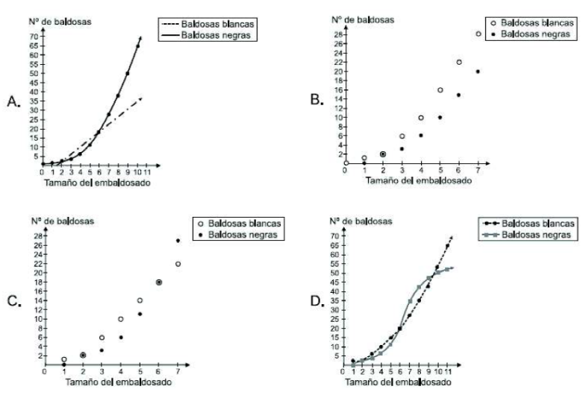
Una empresa tiene los siguientes precios para cierto producto en unas determinadas fechas

Fecha | Valor
Jun-14 | 2300
Jul-14 | 2350
May-15 | 2500
Jun-15 | 2600

- La tasa de variación anual para junio de 2015 fue:
- 8,7%
- 10,4%
- 13,0%
- 11,0%
- La tasa de variación mensual para junio de 2015 fue:
- 13,0%
- 8,7%
- 4,0%
- 17,7%

- ¿Para usted que significa la inteligencia de negocios BI?:

________________________________________________________________________________________________________________________________________________________________________________________________________________________________________

- ¿Para usted que significa la inteligencia analítica?:

________________________________________________________________________________________________________________________________________________________________________________________________________________________________________
- ¿Como actúa usted cuando tiene dificultades para resolver un problema?

________________________________________________________________________________________________________________________________________________________________________________________________________________________________________

- Díganos un ejemplo de una tarea que le demandó mas esfuerzo, ¿cómo la enfrento?, ¿cuáles fueron los resultados?

________________________________________________________________________________________________________________________________________________________________________________________________________________________________________
- En su jornada laboral en una situación de imprevisto o en situación de estado de emergencia o presencia de una crisis ante un cliente es obligatorio reorganizar el tiempo para resolverlo y atender esta novedad de inmediato o el mismo día. ¿Cómo actuaría?, ¿cómo distribuiría sus tareas?, ¿Qué sugerencia haría al respecto? ¿Qué manejo le daría?

________________________________________________________________________________________________________________________________________________________________________________________________________________________________________
- Si tuviera que manejar sus horarios de una forma distinta, para tomar algunos cursos o entrenamiento que demanda la empresa o los clientes, ¿cómo se organizaría?

________________________________________________________________________________________________________________________________________________________________________________________________________________________________________

- ¿Cómo maneja los reclamos e inquietudes de sus compañeros de trabajo?, ¿y los de sus jefes?

________________________________________________________________________________________________________________________________________________________________________________________________________________________________________
- Cuando se le delegan nuevas actividades, que no corresponde al trabajo asignado o programado, ¿usted cómo reacciona?

________________________________________________________________________________________________________________________________________________________________________________________________________________________________________

